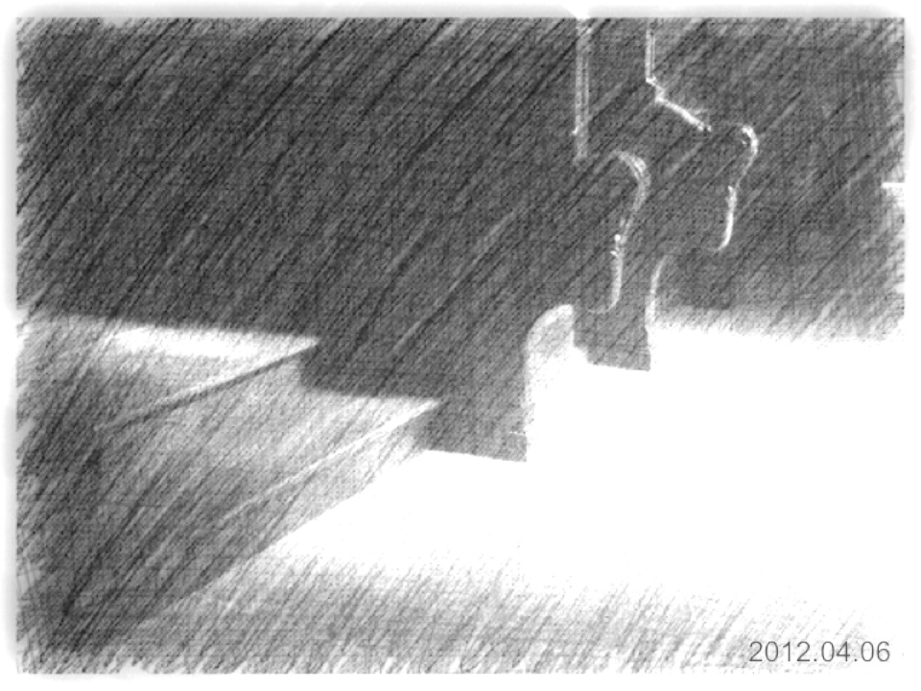

Lang is de traditie van gebed. Van alle ‘activiteiten’ van de monnik is het gebed wel de meest bepalende. Toch reikt onze blik vaak niet verder dan een tamelijk recent verleden. Kloosters die zich als ‘elektriciteitscentrales voor de wereld’ beschouwen, vanwege hun gebed, hebben geen diepreikende wortels. Dat geldt ook voor het kerkelijk getijdengebed als plicht die monniken vervullen ten behoeve van de kerk. De monastieke traditie van gebed is zonder enig aards doel of nut en wortelt in de levende God, in de verrezen Christus onder ons. Wat is het doel dan? Dat God hier op aarde kan zijn, in een mens, deze monnik, al is het maar een minimoment, en dat deze mens, deze monnik, zo zuiver staat in zijn leven dat hij het zien kan, dat hij kan zien dat God in hem gebeurt.

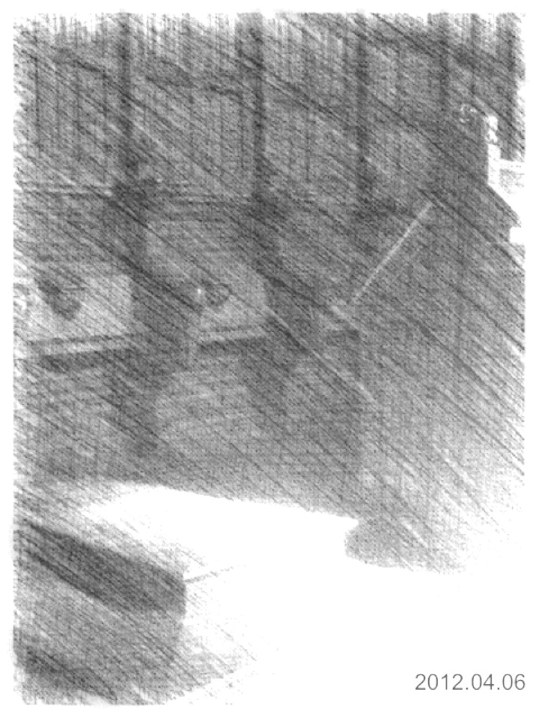

¶ Regel van Benedictus
XIX. DE DISCIPLINA PSALLENDI  1 Ubique credimus divinam esse praesentiam et oculos Domini in omni loco speculari bonos et malos, 2 maxime tamen hoc sine aliqua dubitatione credamus cum ad opus divinum assistimus.  3 Ideo semper memores simus quod ait propheta: Servite Domino in timore, 4 et iterum: Psallite sapienter, 5 et: In conspectu angelorum psallam tibi. 6 Ergo consideremus qualiter oporteat in conspectu divinitatis et angelorum eius esse, 7 et sic stemus ad psallendum ut mens nostra concordet voci nostrae. | Hoofdstuk 19 OVER DE HOUDING BIJ HET PSALMGEZANG  - Wij geloven, dat God overal tegenwoordig is, en dat de ogen van de Heer op iedere plaats goeden en kwaden gadeslaan,  - maar laten wij het toch vooral zonder enige twijfel geloven, als wij deelnemen aan het dienstwerk voor God.  - Wij moeten dan ook altijd indachtig zijn wat de profeet zegt «Dient de Heer met vreze»  - en verder : «Zingt met begrip».  - En ook : « Ten aanschouwe der engelen zal ik U lofzingen».  - Laten wij dan bedenken, in welke gesteltenis wij voor het aanschijn van God en van zijn engelen moeten staan  - en verrichten wij ons psalmgezang zó, dat ons hart in harmonie is met onze woorden.
XX. DE REVERENTIA ORATIONIS  1 Si, cum hominibus potentibus volumus aliqua suggerere, non praesumimus nisi cum humilitate et reverentia, Cassian. conl. 23,6.  20.1–5 2 quanto magis Domino Deo universorum cum omni humilitate et puritatis devotione supplicandum est. 3 Et non in multiloquio, sed in puritate cordis et compunctione lacrimarum nos exaudiri sciamus. Cassian. conl. 9,8,1; 9,15; 9,28.  4 Et ideo brevis debet esse et pura oratio, nisi forte ex affectu inspirationis divinae gratiae protendatur. Cassian. inst. 2,10,3; Cassian. conl. 2,22; 4,2; 9,3; 9,26; 9,36,1; 10,5. 5 In conventu tamen omnino brevietur oratio, et facto signo a priore omnes pariter surgant. Cassian. conl. 9,15; Pachom. reg. 6; Cassian. inst. 2,7,3. | Hoofdstuk 20 OVER DE EERBIED BIJ HET GEBED  - Als wij aan hooggeplaatste mensen een verzoek willen voorleggen, durven wij dit slechts doen met nederigheid en eerbied.  - Hoeveel te meer dan moet men tot de Heer, de God van het heelal, bidden met de grootste nederigheid en zuivere godsvrucht.  - En laten wij wel beseffen, dat wij niet verhoord zullen worden omwille van een veelheid van woorden, maar omwille van onze zuiverheid van hart en onze rouwmoedige tranen.  - Het gebed moet dan ook kort en zuiver zijn, tenzij men zich door een verlangen, ingegeven door Gods genade, gedrongen voelt ermee door te gaan.  - Maar als er in gemeenschap gebeden wordt, moet het gebed heel kort zijn, en zodra de overste het teken geeft, moeten allen gezamenlijk opstaan.

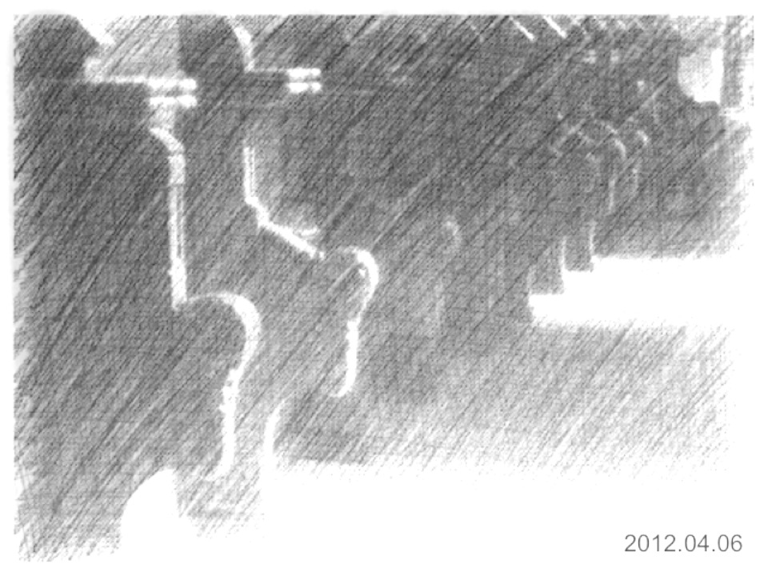

Johannes Cassianus INSTELLINGEN uit Boek 2 en 3
TWEEDE BOEK
NORMEN VOOR DE GEBEDEN EN DE PSALMEN VAN HET NACHTOFFICIE

4.1. Zoals gezegd houdt men zich overal in Egypte en Thêbaïs, zowel in de avonddienst als in de nachtwake, aan twaalf psalmen, waarop dan bovendien twee lezingen volgen namelijk één uit het Oude en één uit het Nieuwe Testament. Dit getal, van oudsher vastgesteld, bleef gedurende zoveel eeuwen in alle kloosters van die provincies ongewijzigd behouden omdat, zo verzekert men, het niet werd vastgesteld door de ouderen steunend op een menselijke uitvinding, maar omdat het door bemiddeling van een engel uit de hemel aan onze Vaderen werd meegedeeld.

6.1. Begrijpend dat, niet buiten de beschikking van de Heer, door bemiddeling van een engel voor de samenkomsten van de broeders een algemene regel werd vastgesteld, besloot de eerbiedwaardige vergadering van de Vaders dit getal én in de avonddienst én in de nachtdienst te behouden. Ze voegden er twee lezingen aan toe, één uit het Oude en één uit het Nieuwe Testament. Dit deden ze op eigen initiatief en ze beschouwden het als een toemaat voor wie het verlangden en voor degenen die door voortdurende meditatie de Heilige Schrift in hun geheugen wilden bewaren. Zaterdags en zondags namen ze echter beide lezingen uit het Nieuwe Testament namelijk één uit de Apostel of uit de Handelingen van de apostelen en één uit de Evangelies. Ook gedurende heel de Paastijd is dit de praktijk van wie de lectuur en het in gedachten houden van de Schrift ter harte gaan.

7.1. Bovenvermelde gebeden vangen ze aan en voltooien ze als volgt: als de psalm ten einde is buigen ze niet overhaast de knieën, zoals in onze streek sommigen doen die, nog voor de psalm rustig ten einde is, zich haastig prosterneren voor het gebed om zo vlug mogelijk de viering te besluiten. En daar we het aantal psalmen, dat van oudsher door de ouderen bepaald werd, willen opvoeren rekenen we uit hoeveel psalmen er nog overblijven en zijn we gehaast om het einde te bereiken, meer bedacht op het verkwikken van ons vermoeid lichaam dan op het nut en voordeel halen uit het gebed.

7.2. Voor ze de knieën buigen bidden ze een weinig en brengen ze het grootste deel van de tijd door, staande in een smekende houding. Daarna strekken ze zich, slechts enkele ogenblikken, uit op de grond, louter om Gods goedheid te aanbidden. Zeer vlug staan ze dan weer op en, rechtop, met de handen op dezelfde manier uitgestrekt als zoëven toen ze staande baden, bidden ze vol ingetogenheid. Want wie langer op de grond blijft liggen, zo zeggen ze, krijgt niet alleen een gevaarlijke strijd te leveren tegen zijn gedachten, maar ook tegen de slaap.

7.3. Wat ons betreft, mogen we nooit als gevolg van onze dagelijkse praktijk ondervinden dat dit inderdaad zo is, wij die, wanneer we ons prosterneren, dikwijls verlangen gedurende een langere tijd te blijven liggen, en dit niet zozeer om te bidden dan om ons te ontspannen. Als degene die het gebed moet beëindigen van de grond opstaat staan alle anderen eveneens tegelijk recht, zodat niemand het waagt vóór hem de knieën te buigen noch op zich te laten wachten wanneer hij opstaat; zo zal niemand de indruk krijgen dat men naar eigen goeddunken de viering wil beëindigen in plaats van hem te volgen die het gebed afsluit.

8.1. En wat we in deze provincie (Gallië) zien, dat namelijk één persoon voorzingt en allen dan, om de psalm te besluiten, rechtstaan en met luide stem "ere zij de Vader en de Zoon en de heilige Geest" zingen, dát hebben wij in heel het Oosten nooit meegemaakt. Als daar een psalm is uitgezongen laat de voorzanger, onder algemene stilte, het gebed volgen; deze lofprijzing van de Drievuldigheid zingt men alleen op het einde van de antifonen.

9.1. De opzet van de ‘Instellingen' brengt ons logisch tot het behandelen van de wijze waarop de canonieke gebeden verricht worden. Voor de 'Conferenties van de Ouderen' reserveren we een meer uitgebreide behandeling. Als we over de aard of het onophoudelijk karakter ervan zullen handelen, uitgaande van de eigen woorden van onze Vaders, zullen we meer details geven. Toch vind ik het nodig, aangezien mijn verhaal zelf een gunstige gelegenheid biedt, er nu reeds even op in te gaan; wanneer we immers tot een juiste uiterlijke houding opvoeden en zo als het ware de fundamenten van het gebed leggen, zullen we later, wanneer we over de innerlijke houding gaan spreken, met minder moeite de kroon op ons werk kunnen zetten.

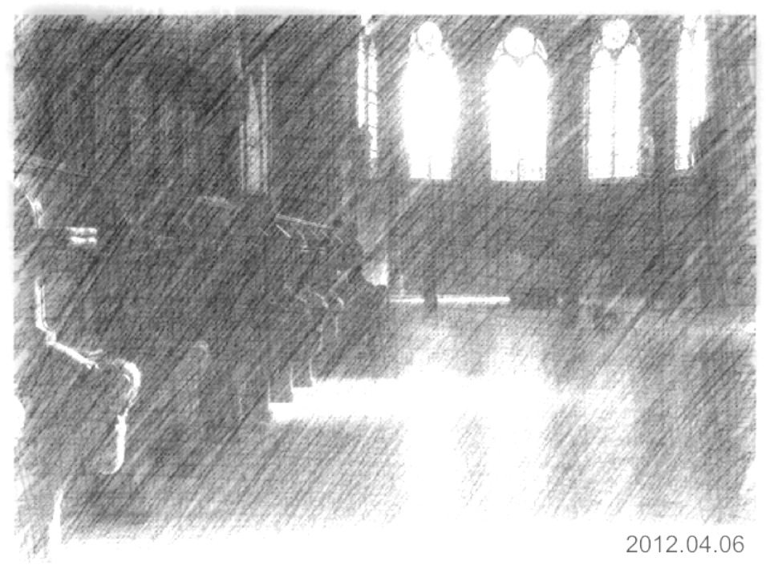

9.2. Onze voornaamste bedoeling hierbij is wel het volgende: mocht een voortijdige dood deze verdere uiteenzetting, die we, als het God belieft, op de gepaste tijd willen geven, uitsluiten, dan laten we u, voor wie dit alles nog zo ver in het verschiet lijkt, juist omdat ge er zo vurig naar verlangt, tenminste toch reeds een basis na voor deze zo uiterst belangrijke kwestie. Nu ons dus nog de tijd gegeven wordt, laten we hem benutten om een eerste ontwerp te schetsen van wat het gebed is, en om zo vooral hen die in onze kloosters verblijven een weinig te onderrichten

9.3. terwijl we ook denken aan hen die misschien alleen met dìt boek zullen kennismaken en het volgende niet in handen zullen kunnen krijgen. Door wat hier gegeven wordt zullen ze toch, zij het dan maar een beetje, vertrouwd geraken met de aard van het gebed, en onderwezen in houding en kleding van de uiterlijke mens, zullen ze er meteen ook een idee van hebben hoe geestelijke offers dienen gebracht. De hoofdstukken die we nu met de hulp van de Heer bezig zijn samen te stellen zullen dus vooral gericht zijn op uiterlijke observantie en op de vorming van cenobieten, terwijl wat we later zullen schrijven eerder betrekking zal hebben op de innerlijke discipline, de volmaaktheid van het hart en op het leven en de leer van de kluizenaars.

10.1. Als we dus samenkomen voor de vieringen waarover we boven spraken en die zij ‘synaxis' noemen, onderhoudt ieder zo nauwkeurig de stilte dat men, alhoewel er zo'n groot aantal broeders bijeen is, zou geloven dat er buiten degene die in het midden staat om de psalm te zingen, absoluut niemand aanwezig is. Deze stilte is vooral geboden tijdens de slotoratie: dan spuw je niet, schraap je je keel niet, hoest je niet, geeuw je niet slaperig met wijd opengesperde kaken en gapende mond; je zucht niet en je ademt zelfs niet storend voor wie naast je staan. Behalve die van de priester die het gebed besluit hoor je geen enkele stem tenzij eventueel iemand, in geestverrukking, zich niet kan inhouden, of een mateloze en onweerstaanbare vurigheid iemand ongemerkt verrast, terwijl de ontvlamde geest datgene wat hij niet voor zich kan houden in een woordeloze zucht (vgl. Romeinen 8,26) uit het diepst van zijn hart laat ontsnappen.
10.2. Maar als iemand in zijn lauwheid luidop gaat smeken of uit zijn keel een van die geluiden laat komen waarover we boven spraken, vooral als hij maar zit te geeuwen, verklaren ze hem dubbel schuldig omdat hij, én in gebreke blijft voor zijn eigen gebed door het slordig te verrichten, én door zijn ongemanierd gerucht de aandacht van zijn buurman, die voorzeker met meer ingetogenheid had kunnen bidden, afsnijdt. Daarom vragen ze het gebed vlot te beëindigen als we immers te lang toeven zou een overvloed van speeksel of slijm een beletsel kunnen zijn om ons helemaal te laten grijpen door het gebed.
10.3. Terwijl ons gebed dus nog een en al vurigheid is moeten wij het snel als het ware aan de vraatzucht van de vijand ontrukken, die, ons steeds kwalijk gezind, ongetwijfeld nog veel woester te keer gaat wanneer hij merkt dat we tegen hem onze gebeden aan de Heer willen opdragen: hij haast zich dan door het ingeven van allerlei gedachten, door het prikkelen van de lichaamsfuncties, onze geest af te houden van een aandachtig gebed, en tracht zo de aanvankelijke vurigheid te verflauwen. Daarom vinden ze het gunstiger dat de gebeden kort zijn, maar dan wel veelvuldig. Veelvuldig, opdat we, door God herhaaldelijk te bidden, Hem onafgebroken zouden kunnen aanhangen; kort, om daardoor de aanvallen van de duivel die ons belaagt en die vooral juist wanneer we bidden tracht toe te slaan, af te weren.

11.1. En daarom willen ze ook de psalmen, die in hun samenkomsten gezongen worden, niet aan één stuk door bidden, maar ze verdelen ze volgens hun lengte in twee of drie delen en zingen dan elk deel afzonderlijk, telkens gevolgd door een oratie. Ze houden immers niet van een groot aantal verzen maar van een geestelijk verstaan terwijl ze er met al hun kracht naar streven volgende aanbeveling in acht te nemen: "Het is zaak te bidden met mijn geest, maar ook met mijn verstand" (1 Korintiërs 14,15).
11.2. En zo vinden ze het gunstiger tien verzen te zingen op een begrijpelijke manier dan een volledige psalm af te rammelen met een verstrooide geest die makkelijk zijn oorzaak heeft in de overhaasting van de voorzanger die denkt aan het aantal en de lengte van de psalmen die nog moeten gezongen worden, en die er zich niet op toelegt de betekenis duidelijk voor zijn toehoorders te laten uitkomen, maar zich slechts haast het einde van de gebedsdienst te bereiken. Als dus iemand van de jongeren, gedreven door de vurigheid van zijn geest of omdat hij nog niet voldoende gevormd is, de maat van wat moet gezongen worden overschrijdt onderbreekt de oudere hem: hij slaat met zijn hand op de zetel waarin hij zit om allen te doen rechtstaan voor het gebed. Zo zorgt hij ervoor dat al te lange psalmen de toehoorders niet gaan vervelen. Niet alleen immers de voorzanger zelf zou anders niet eens met vrucht begrijpen wat hij bidt, maar hij zou ook de anderen schaden door hen, met zijn overdrijving, tegenzin te doen krijgen voor de gebedsdienst.

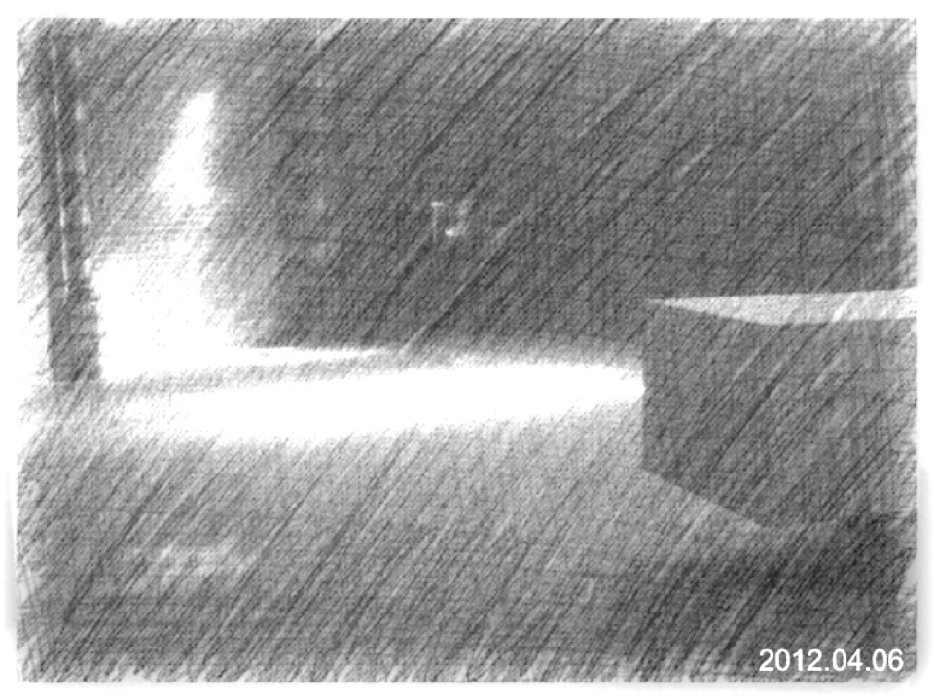

11.3. Ook het volgende onderhouden ze met grote zorg: geen enkele psalm wordt met een alleluia-responsorium gezongen tenzij in het opschrift het alleluia vermeld wordt (zie 2,5.5)). De twaalf psalmen waarvan boven sprake is verdelen ze als volgt: als ze met twee broeders zijn zingen ze er elk zes, als ze met drie zijn elk vier en als ze met vier zijn elk drie. In een samenkomst zingen ze nooit minder dan twaalf psalmen en, hoeveel monniken ook aanwezig zijn, nooit zijn er in een gebedsdienst meer dan vier voorzangers.
12.1. Ze maken het bidden van dit voorgeschreven getal van twaalf psalmen minder zwaar door hun lichaam wat rust te gunnen. Zo is het bij deze gemeenschappelijke vieringen de gewoonte dat, behalve degene die rechtstaat om in het midden de psalmen voor te dragen, allen op zeer lage banken zitten, de volle aandacht van hun hart gericht op het woord van de zanger. Door dag en nacht vasten en werken zijn ze immers zo moe dat ze zich niet tot het einde recht zouden kunnen houden als ze zichzelf niet hielpen met een dergelijke verzachting.
12.2. Inderdaad, ze laten geen enkel ogenblik voorbijgaan zonder zich toe te leggen op de arbeid; en niet alleen streven zij ernaar met de grootste ijver de handenarbeid te verrichten die het daglicht hun mogelijk maakt, maar met grote zorgvuldigheid zoeken ze ook naar werkzaamheden die zelfs de dichtste duisternis van de nacht hun niet kan beletten. Ze geloven dat ze, in zuiverheid van geest, een grotere diepte van geestelijke beschouwing kunnen nastreven als ze maar, vol toewijding en ijver, geen enkele arbeid of inspanning schuwen. Ook denken ze dat het aantal verplichte gebeden klein gehouden werd door Gods toedoen om aan degenen die vuriger geloven de gelegenheid te geven hun tocht naar de deugd kranig voort te zetten, en tevens toch bij de zwakkeren en zieken door overdrijving geen tegenzin te wekken.
12.3. Als het verplichte officie op de gewone manier geëindigd is haast ieder zich terug naar zijn cel, die hij ofwel alleen, ofwel samen met een andere broeder kan bewonen, namelijk met een broeder met wie hij verbonden is door dezelfde arbeid of omdat ze als leerlingen dezelfde vorming ontvangen of nog omdat ze elkaars gelijken zijn in deugdbeoefening. Daar vieren ze opnieuw, met grotere aandacht, de gebedsdienst als een bijzonder offer; en niemand begeeft zich opnieuw ter ruste totdat bij het gloren van de dageraad het werk en de meditatie van de nacht overgaan in de activiteit van de dag.
15.1. Als de psalmen dus geëindigd zijn en de dagelijkse samenkomst, zoals we boven zeiden, ontbonden is, waagt niemand het ook maar een ogenblik te treuzelen of met iemand te praten. Overigens, zelfs overdag kan niemand op eigen houtje zijn cel verlaten, of zijn werk dat hij er gewoonlijk verricht stopzetten, tenzij men eruit geroepen wordt voor een dringende dienst. Eens buiten verrichten ze hun werk zo dat het volstrekt geen aanleiding geeft tot een gesprek; terwijl ieder doet wat hem opgedragen is reciteert men uit het hoofd een psalm of een schrifttekst: zo krijgen intriges en boze raadgevingen, ja zelfs ijdele gesprekken, geen enkele kans of gelegenheid, en mond en hart wijden zich samen zonder ophouden aan geestelijke meditatie.

D E R D E B O E K
MAATSTAF VOOR DE GEBEDEN EN DE PSALMEN
GEDURENDE DE DAG

1.1. Ik denk dat ik, met Gods hulp, nu wel naar vermogen de in gans Egypte gevolgde regeling voor de gebeden en de psalmen van de nachtwake uiteengezet heb. Nu moeten we, zoals we in de proloog aangekondigd hebben, gaan handelen over de vieringen van terts, sext en noon volgens de regel die in de kloosters van Palestina en Mesopotamië gevolgd wordt: door deze instellingen kunnen we de volmaakte en onnavolgbaar strenge discipline van de Egyptenaren matigen.

2.1. Bij de Egyptenaren worden inderdaad deze gebedsdiensten, die wij op aanmaning van de luider op verschillende tijdstippen, met bepaalde intervallen, voor de Heer moeten voltrekken, gedurende gans de dag ononderbroken, en terwijl ze aan het werk zijn, spontaan gevierd. Ieder is in zijn cel immers voortdurend zo bezig met handenarbeid dat de meditatie van de psalmen of andere schriftteksten aldoor verdergaat; ze voegen er gebeden en oraties aan toe en brengen zo elk ogenblik van de dag door met de officies die wij op vastgestelde tijdstippen vieren. Daarom komen zij alleen ‘s avonds en ‘s nachts samen voor een gemeenschappelijke viering en niet overdag, tenzij zaterdags en zondags op het derde uur voor de heilige communie. Wat ononderbroken geofferd wordt is immers meer waard dan wat met bepaalde intervallen voltrokken wordt, en een vrijwillig geschenk is aangenamer dan handelingen die men verricht onder druk van de plicht: zo ook juicht David om iets wat roemrijker is waar hij zegt: "Vrijwillig zal ik U offers brengen" (Psalm 54,8), en "Wat mijn mond vrijwillig uit, weze U welgevallig, Heer" (Psalm 119,108).
